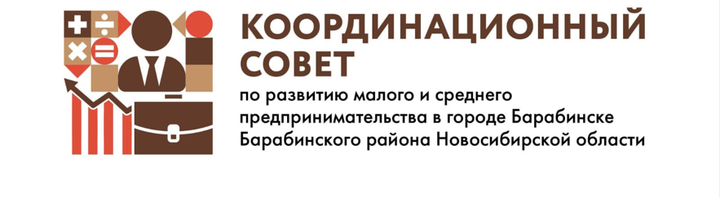
Юридический адрес: РФ, Новосибирская область, 632334, г. Барабинск, ул. Калинина, 3, телефон: 83836120853, 83836120827, E-mail: ivasutkina@mail.ru

ПРОТОКОЛ

заседания Координационного Совета по развитию малого и среднего предпринимательства в городе Барабинске Барабинского района Новосибирской области

10.09.2025 № 24

г. Барабинск

Председатель Шульгин В.В. – заместитель главы администрации г. Барабинска

Присутствовали:
Верозубов Р.Г., Ивасюткина Е.А., Игнатьева Н.А., Иванов Д.Ю., Лобанова О.А., Митюхина С.И., Пилипенко В.А., Семенченко О.Н., Соколовский В.А., Тимофеева К.О., Турнаева Е.С., Тухтаметов Ш.Т., Худоян Ю.А..

Приглашенные: Лоза Т.П., Гольнев Е.В., Яцун Г.М., Осипова М.С., Кобелева Т.П., Мурзина Л.А., Петанов А.Н..

Отсутствовали:
Члены Совета: Ануфриева Г.Х., Башкинова Н.В., Ильин Е.В., Кузьмин Д.Н., Макаров Д.А., Петин Е.А., Пыхтин В.В., Смыков Д.А..

Приглашенные: Ветошкина Л.А., Водопьянова Е.Б., Жуликова Л.В..

ПОВЕСТКА ДНЯ
1. Открытие заседания Совета (Шульгин В.В. – Председатель Совета).
2. О выборах в Законодательное Собрание Новосибирской области (Шульгин В.В. – заместитель главы администрации).
3. Инициативное бюджетирование
О реализации проекта «Ремонт памятника «Борцам за власть Советов») в 2025 году
Об участии города Барабинска в конкурсном отборе инициативных проектов в 2026 году с проектом «Аллея Воинской Славы» (Шульгин В.В. – заместитель главы администрации).
4. О реализации проекта «Благоустройство территории центральной площади города Барабинска» в 2025 году (Чоботов М.Б. – заместитель начальника управления градостроительства ЖКХ администрации).
5. Вопросы, ответы (Члены Совета).

1. СЛУШАЛИ:
Шульгин В.В. Поприветствовал присутствующих Координационного Совета.

2. СЛУШАЛИ:
Шульгин В.В. Ознакомил присутствующих с повесткой дня Координационного Совета.
Пригласил принять участие в выборах в Законодательное Собрание Новосибирской области 12-14 сентября 2025 года.
1. В 2025 году выборы будут осуществляться непосредственно на избирательных участках.

3. СЛУШАЛИ:
Шульгин В.В. Рассказал о реализации проекта «Ремонт памятника «Борцам за власть Советов») в 2025 году, а также об участии города Барабинска в конкурсном отборе инициативных проектов в 2026 году с проектом «Аллея Воинской Славы».
Ознакомил присутствующих с результатами благоустройства памятника «Борцам за власть Советов». Пояснил, что был проведен конкурсный отбор, и Барабинску были выделены деньги областной субсидии, также городской бюджет выделил средства, а также оказана помощь представителями бизнеса – индивидуальных предпринимателями, юридическими лицами. Поблагодарил все, кто принял участие в софинансировании. На сегодняшний день идет формирование новой заявки на участие в проекте по инициативному бюджетированию на 2026 год. В администрацию обращались родственники участников СВО с просьбой благоустройства воинских захоронений на кладбище «Южное». Инициативная группа предложила данный проект, после чего были проведены собрания по учреждениям города, после которых было решено осуществить благоустройство сектора на кладбище, где захоронены участники СВО. В ходе реализации проекта будут засыпаны крошкой ряды между могилами, будет организовано периметральное ограждение воинского сектора, аллея будет выходить к лесным насаждениям, на которой будет возведен постамент для установки стелы. В настоящее время заявка для участия в конкурсном отборе подготовлена. В связи с нехваткой необходимого объема финансирования проекта в 2026 году, стела будет приобретена и установлена позднее. В дальнейшем, в 2027 году, в рамках существующих грантов, программ, инициативного бюджетирования, будет осуществлено благоустройство соседнего воинского сектора и установлена стелла.
Рассказал о поступающих обращениях в администрацию с просьбой организации автобусного маршрута до кладбища «Южное». Пояснил, что в настоящее время проводится опрос в сети «Интернет» об актуальности создания маршрута, и, одновременно, прорабатывается вопрос с перевозчиками. Ранее прорабатывался вопрос с районным автотранспортным предприятием, откуда был получен отказ. Работа по этому вопросу будет продолжена.

РЕШИЛИ: Информацию принять к сведению.

4. СЛУШАЛИ
Чоботов М.Б. Рассмотрен вопрос о реализации проекта «Благоустройство территории центральной площади города Барабинска» в 2025 году.
В 2025 году на территории города Барабинска реализуется проект, связанный с благоустройством территории центральной площади, проведены торги, определен подрядчик – ООО «Новосибирскстройпроект». Договор с подрядчиком разбит на 6 этапов, идет поэтапная его реализация. На данный момент завершен третий этап, параллельно идет реализация четвертого этапа.
Пояснил, что 5 декабря 2025 года – дата окончания производства работ, 31 декабря 2025 года – окончание срока действия контракта. Данный объект не переходящий, он реализуется в рамках 2025 года. На данном этапе работает три бригады, осуществляющие не связанные между собой работы. На сегодняшний день нет задержки в реализации проекта. Этапы работ взаимозаменяемы. Администрацией также заключен контракт с независимым Стройконтролем, осуществляющим контроль за ходом работ, после согласования с ним, будет осуществлена приемка работ и последующая оплата. Гарантийное обязательство составляет три года, то есть после завершения проекта при выявлении недостатков организация за свой счет в течение трех лет устраняет появившиеся дефекты.

РЕШИЛИ: Информацию принять к сведению

5. Вопросы, ответы (приложение к протоколу)

РЕШИЛИ:
1. Направить главе города Барабинска Р.В. Боброву перечень вопросов, поступивших на заседании Координационного Совета для дальнейшей проработки.

Шульгин В.В. Поблагодарил присутствующих за участие в работе Совета.

Председатель В.В. Шульгин

Протокол вела Э.Е. Беляева

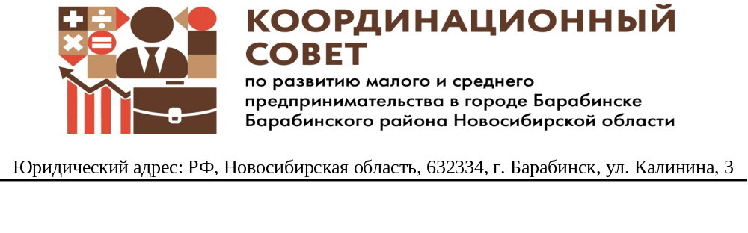

РЕШЕНИЕ

10.09.2025 № 24

Руководствуясь Федеральным Законом от 24.07.2008 № 209 «О развитии малого и среднего предпринимательства в РФ», постановлением администрации города Барабинска Барабинского района Новосибирской области от 25.06.2021 № 422 «Об утверждении Положения о Координационном Совете по развитию малого и среднего предпринимательства в городе Барабинске Барабинского района Новосибирской области» Совет
РЕШИЛ:
1. Принять к сведению информацию:
1.1 О выборах в Законодательное Собрание Новосибирской области;
1.2 О реализации проекта «Ремонт памятника «Борцам за власть Советов» в 2025 году;
Об участии города Барабинска в конкурсном отборе инициативных проектов в 2026 году с проектом «Аллея Воинской Славы»;
1.3 О реализации проекта «Благоустройство территории центральной площади города Барабинска в 2025 году

2. Направить перечень вопросов, поступивших на заседании Координационного Совета, главе города Барабинска Р.В. Боброву.

Председатель В.В. Шульгин

